Indicação Nº 105/2025Indicação Nº 105/2025

EMENTA: SOLICITO AO EXMO. SR. PREFEITO A REALIZAÇÃO DE OPERAÇÃO TAPA BURACOS NA RUA SEBASTIÃO MILANO SOBRINHO, NO JARDIM PLANALTO.

SENHOR PRESIDENTE,

SENHORES VEREADORES.

Apresento a V.Exa. nos termos do Art. 160 do Regimento Interno, a presente Indicação a ser encaminhada ao Senhor Prefeito Municipal Paulo de Oliveira e Silva, juntamente com a Secretaria competente, solicitando a realização de operação tapa buracos em frente ao nº 1472 na Rua Sebastião Milano Sobrinho, no Jardim Planalto
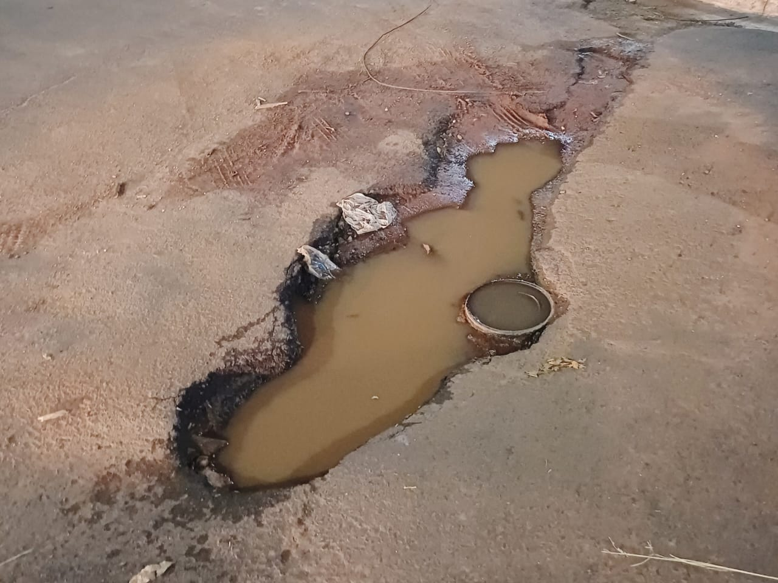

Sala das Sessões “Vereador Santo Rótolli”, 14 de fevereiro de 2025.

VEREADOR LUIS ROBERTO TAVARES

